Фотоотчет«Пасха в детском саду»
Пасха «Светлое Христово Воскресение». Праздников праздник и торжество торжеств — так называют верующие люди Пасху. Празднование Пасхи — многовековая традиция. В этот день принято печь пасхальные куличи, делать творожную пасху.
В нашем детском саду тоже прошло мероприятие, посвященное празднику Пасхи. Совместное мероприятие старшей группы и младшей группы под названием «Бабушка Варварушка в гостях у ребят!» ( организаторы: Колегова Е.В., Шипулина А.С.)
Мы с ребятами на протяжении недели готовились к Пасхе. Дети познакомились с историей праздника, с его символами. Старшие ребята с большим удовольствием учили стихи, посвященные Пасхе, украшали яйца, готовили пасхальные поделки, познакомились с древними обычаями и культурой, охотно играли в игры наших прабабушек.
На празднике дети старшей группы (воспитатели: Шипулина А.С., Иванова О.В.) исполнили для малышей стихи и танцы.
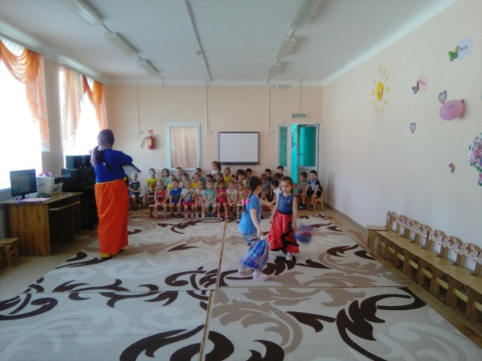
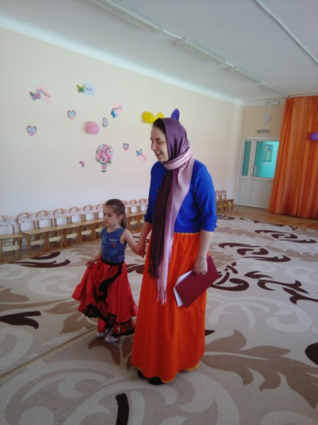

Дети младшей группы (воспитатель: Колегова Е.В.) с восторгом смотрели на выступление старших дошкольников и с удовольствием сами исполнили танец с платочками для них
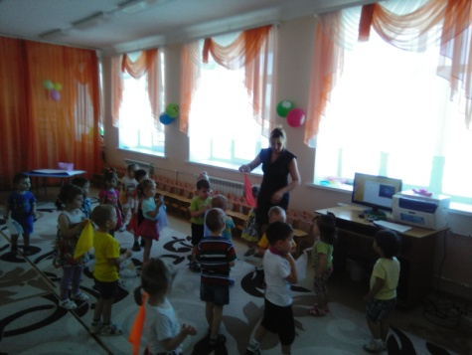
На протяжении всего мероприятия дети играли вместе, танцевали, веселились.
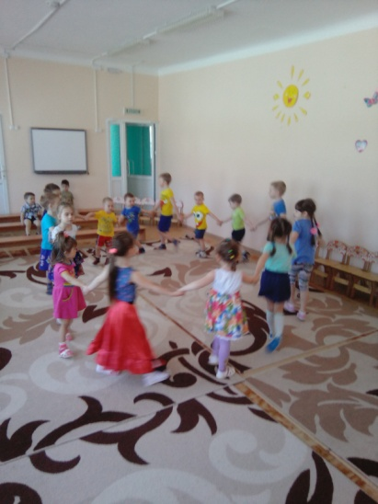
Итогом такого интересного мероприятия была совместная работа детей младшего и старшего дошкольного возраста «Пасхальные яички» ( коллективная аппликация).
